SpaceRobber 5분 소개 영상
* 넘버링 된 내용은 영상으로 촬영될 부분, 하이픈으로 표시된 부분은 자막
참고영상: Evergreen, Hello2Halo
-----------------------------------------------------------------------------------------------
해상도/프레임: 1920*1080/60FPS
오디오: 게임 사운드만 (음성 채팅 제외)
화면: 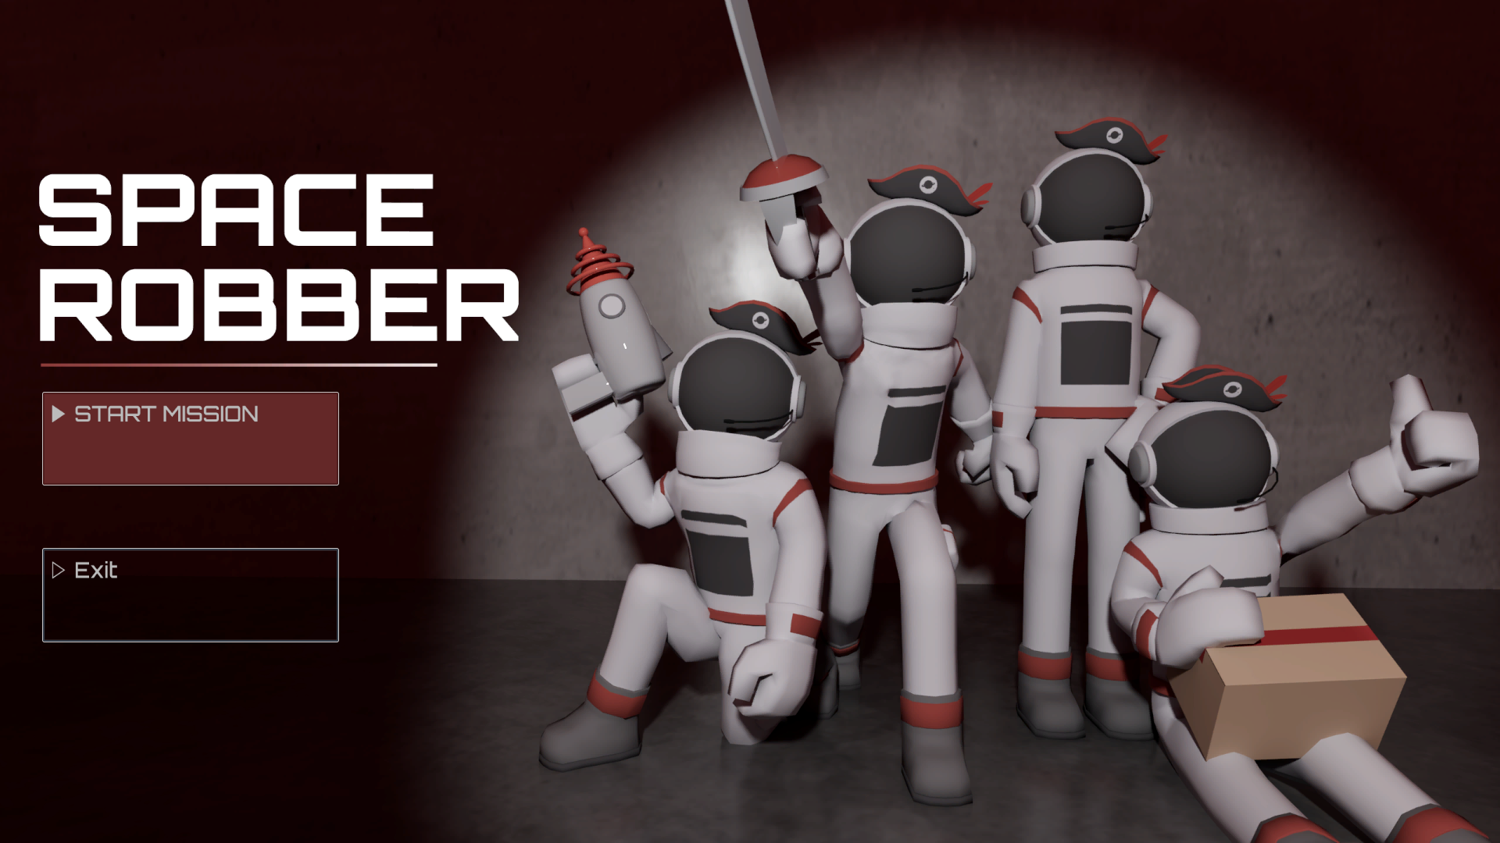 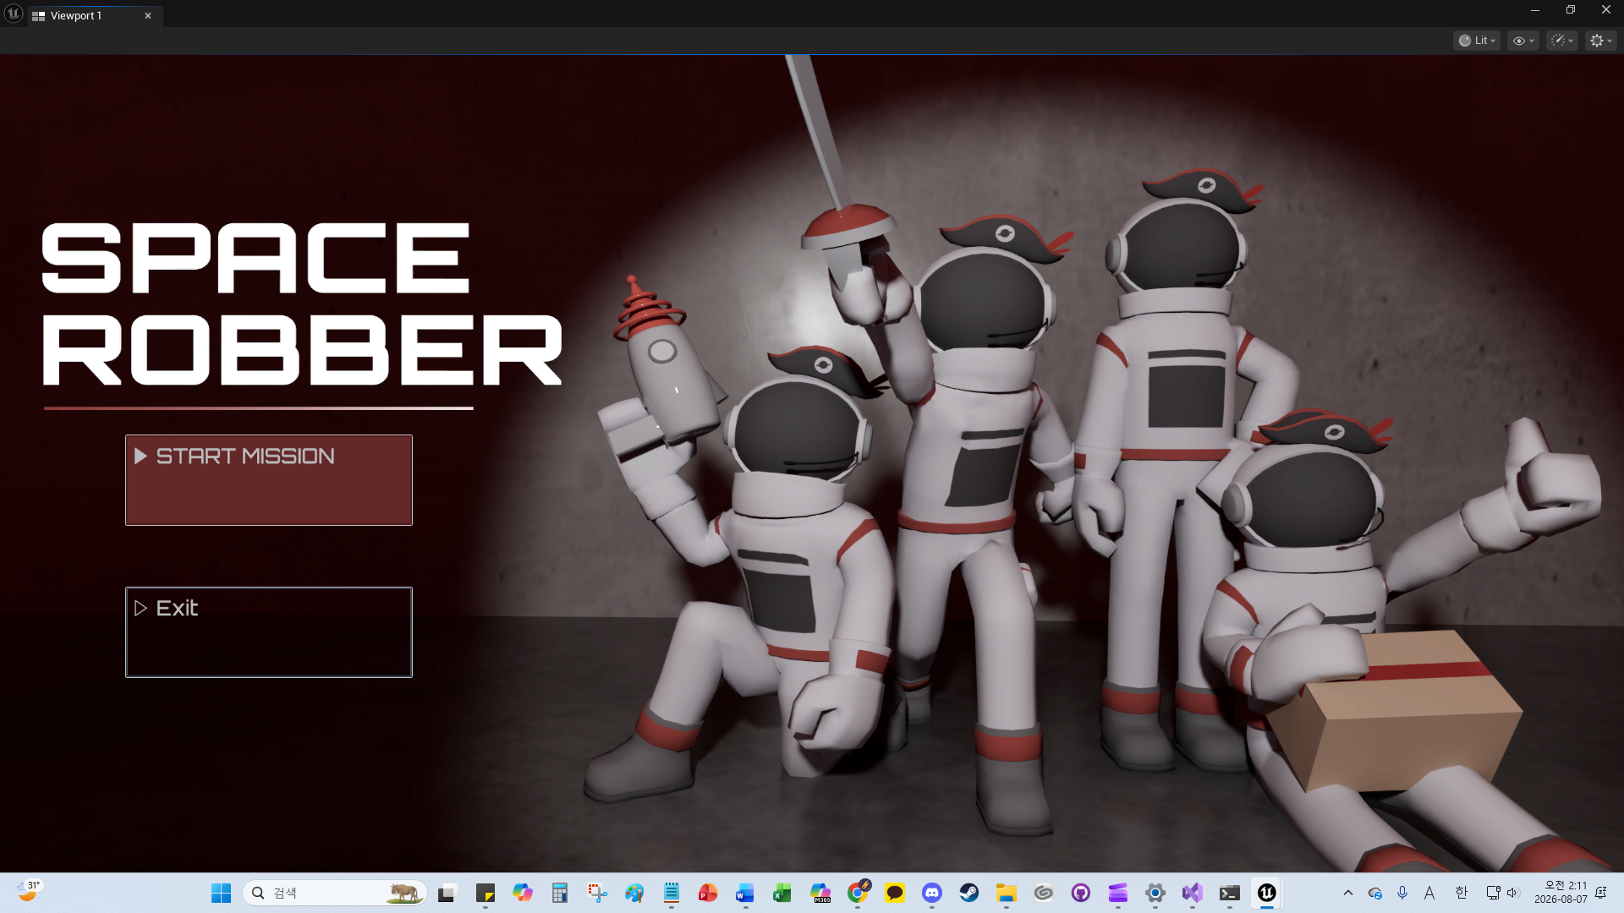 상단바, 작업표시줄 없이 풀스크린
-----------------------------------------------------------------------------------------------
- 팀 소개
- 이름 직군

- 개발 정보
- 게임 이름: SpaceRobber
- 개발 기간: 25.04 ~ 26.06
- 사용 툴: UnrealEngine5.6.1, VisualStudio2022, 3dsMax2026

- 게임 소개
  - 장르: 1인칭 멀티플레이 액션 협동 수집 게임
  - 최대 플레이 인원: 4인
  - 게임 소개: <SpaceRobber>는 플레이어의 감정을 인식하는 게임입니다.
플레이어는 제한 시간 동안 맵을 탐색하며 자원을 수집합니다. 수집한 자원을 판매하여 크레딧을 획득할 수 있습니다. 플레이어는 세 스테이지 안에 크레딧을 모아 목표 크레딧의 할당량을 채워야 합니다.

- 조작
- 픽토그램 이미지(키보드, 마우스, 웹캡) 넣어 짧게 보여주기
- 게임을 플레이하는 데는 키보드, 마우스, 웹 캠이 필요합니다.

- 게임 플레이
<메인과 로비>
- 로그인 -> Lobby에서 Host -> 방 생성
- 로그인 -> Lobby에서 기존 방에 Join -> 방 참가
- 로그인한 뒤, Host로서 새롭게 방을 생성하거나, 이미 생성된 방에 참가(Join)할 수 있습니다.

<게임 진행 1>
- 기지에서 레버 당기기
- 기지에서 레버를 당기면 게임이 시작합니다. 제한 시간 내에 기지로 복귀하여 다시 레버를 당기면 해당 스테이지가 종료됩니다.
- 최초 시작 시 목표 크레딧은 200으로 고정되어 있습니다.

<절차적 맵 생성>
- 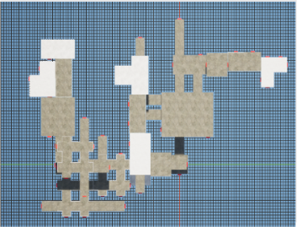
  - 절차적 생성에 의해 14종의 큐브가 매 스테이지마다 다르게 연결되어 새로운 구조의 맵이 생성됩니다.

<OpenCV>
1. 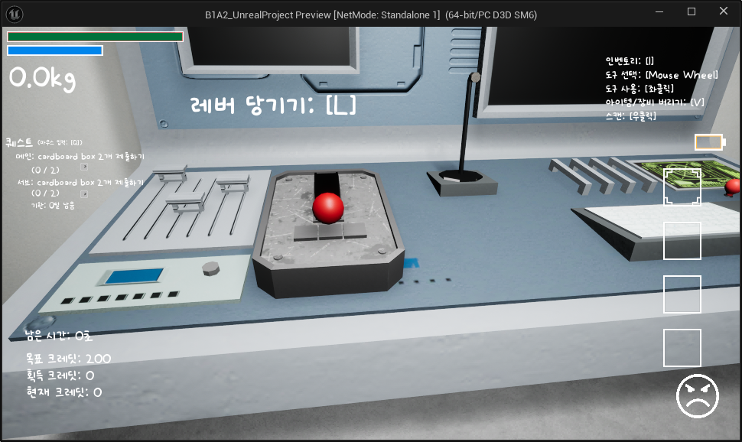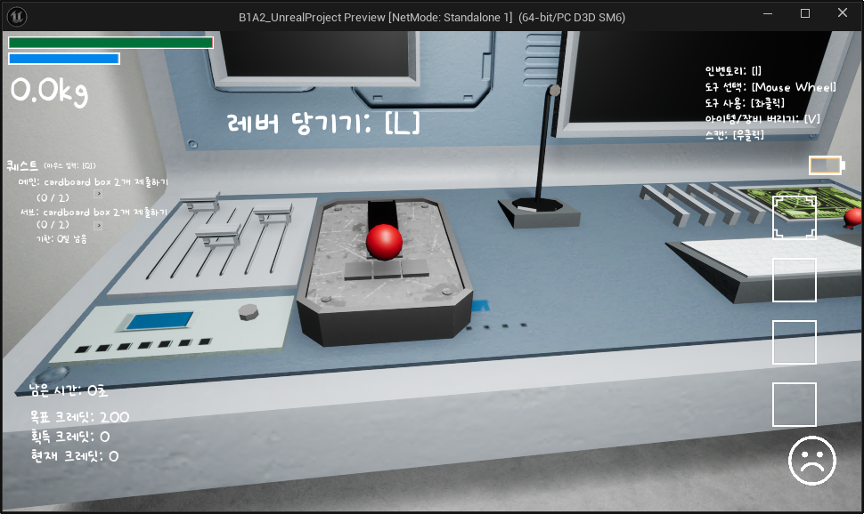 등 표정 7개
- 웹캠에 찍힌 플레이어의 표정은 OpenCV에 의해 7가지 감정(Neutral, Happy, Fear, Sad, Angry, Disgust, Surprise)으로 분류됩니다.

<수집>
- 여러 아이템과 장비 있는 곳 스캔 -> 해당 아이템, 장비 정보 뜨는 것 촬영
- 아이템 줍기 -> 아이템 획득 시 플레이어의 무게 증가, 이속 감소
- 인벤토리에서 수집한 아이템 확인
- 맵을 스캔하여 해당 자원과 장비의 정보(가격, 무게)를 확인할 수 있습니다.
- 맵 곳곳에 떨어진 자원을 수집할 수 있습니다. 자원을 수집하면 플레이어의 무게가 증가합니다. 플레이어는 무거워질수록 이동 속도가 감소합니다.

<판매>
1. 아이템 판매 보여주기
- 판매기에는 획득한 자원을 판매할 수 있습니다. 해당 스테이지의 난이도(쉬움, 보통, 어려움)에 따라 한 번에 팔 수 있는 금액이 달라집니다.

<상점&전투>
- 기지 컴퓨터에서 상점 -> 아이템 구매, 구매 시 현재 크레딧 감소
- 랜턴, 칼 사용 장면 넣기
- 획득한 크레딧은 기지 컴퓨터의 상점에서 소모할 수 있습니다. 상점에서는 장비를 판매합니다.

<퀘스트>
- 퀘스트 내용 확인 -> 기지 컴퓨터에서 퀘스트 아이템 제출 -> 보상 받기 -> 새 퀘스트 추가됨
- 두 가지 종류의 퀘스트가 있습니다. 메인 퀘스트는 방의 모든 플레이어가 공유하는 퀘스트이고, 서브 퀘스트는 각자 다른 내용의 퀘스트입니다.
- 퀘스트를 통해 다양한 종류의 보상(자원, 장비, 크레딧)을 획득할 수 있습니다.

<몬스터>
1. 각 몬스터(4종) 사진&이름 보여주기
- 총 4종의 몬스터가 있습니다. 몬스터들은 각각 독특한 기믹을 갖고 있습니다.

<전투&사망>
- 칼 이용해서 몬스터 공격 -> 사망 -> 다른 플레이어 관전
  - 커틀러스를 이용해 몬스터를 공격할 수 있습니다.
  - 플레이어는 사망한 후 다른 플레이어의 화면을 관전할 수 있습니다.

<게임 진행 2>
- 기지에서 레버 당기기 -> 게임 결과창 출력
  - 제한 시간 내에 기지로 돌아와 레버를 당기면 해당 스테이지가 종료됩니다. 종료된 후에는 사망했던 플레이어가 부활합니다.
  - 목표 크레딧을 달성한 채 종료한 경우, 목표 크레딧이 증가합니다. 새로운 목표 크레딧은 이전 스테이지에서 플레이어들이 느낀 부정적 감정의 강도에 따라 증가량이 결정됩니다.

- 개발 과정 및 기술 시연 (‘5. 게임플레이’에 포함하지 않았던 내용) (따로 넣거나 5번에 추가해서 촬영)
<음성 채팅>
<더미 클라이언트>

